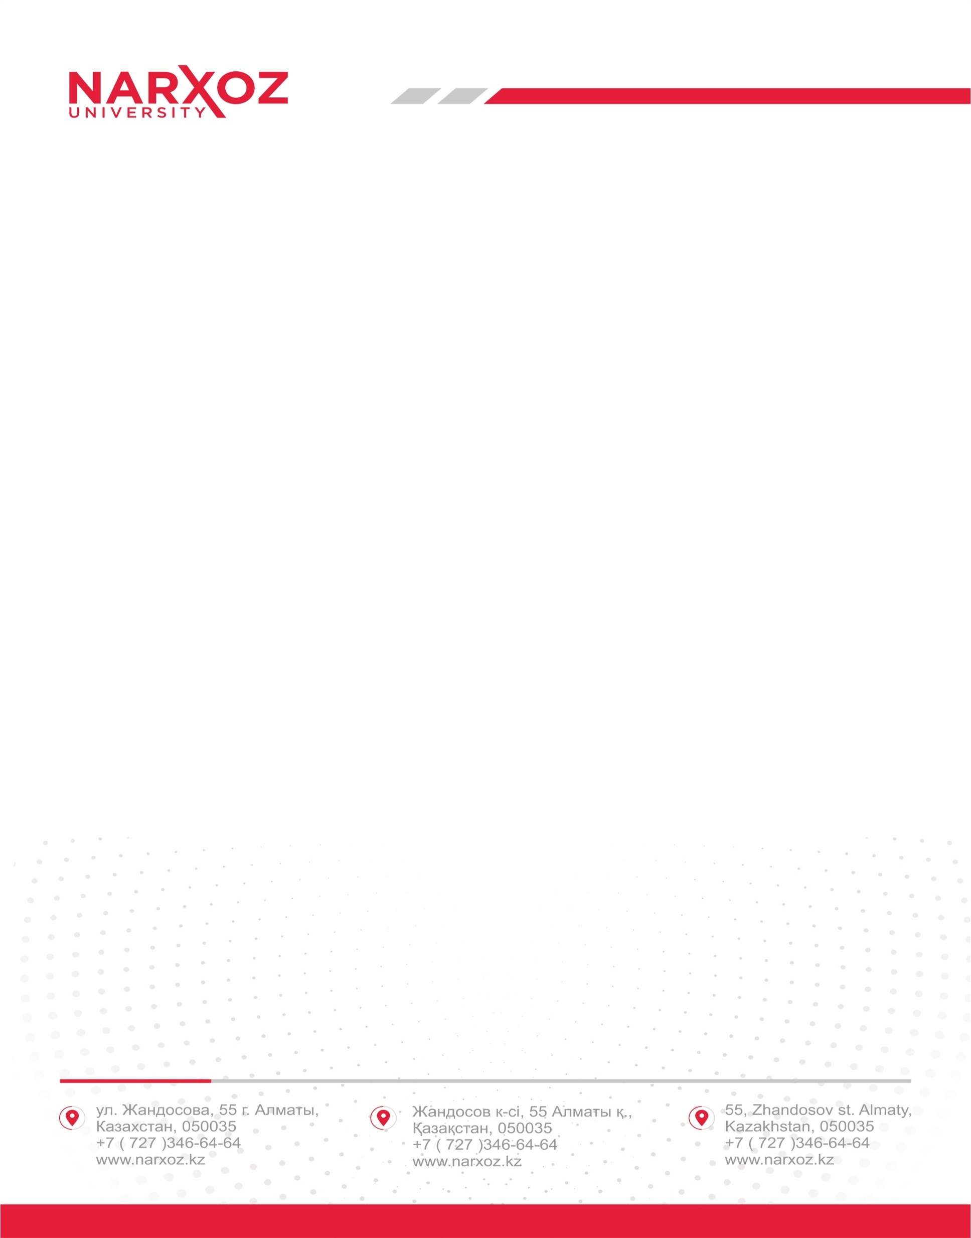

АҚПАРАТТЫҚ ХАТ

Құрметті әріптестер!
22-қыркүйекте Нархоз университеті жанындағы Еуразиялық экономикалық-құқықтық зерттеулер орталығы Нархоз университетінің 60 жылдығына арналған «Қазақстан Республикасының Қылмыстық және Қылмыстық іс жүргізу кодекстері жаңа конституциялық өлшемде» («Уголовный и Уголовно-процессуальный кодексы Республики Казахстан в новом конституционном измерении») атты халықаралық ғылыми-практикалық конференция өткізеді. Оның мақсаты – қылмыстық және қылмыстық іс жүргізу заңнамасының жай-күйі мен эволюциясының перспективаларын, оны Қазақстан Республикасының Конституциясы мен халықаралық стандарттардың талаптарына сәйкес қолдану практикасын пәнаралық талдау.
Баяндамалардың тақырыптарын Парламент депутаттары, Конституциялық Сот пен Жоғарғы Соттың судьялары, Бас прокуратура, Әділет министрлігі мен Ішкі істер министрлігі, басқа да мемлекеттік құрылымдар мен ғылыми қоғамдастықтың, Қазақстанның құқық қорғаушылары мен практик заңгерлерінің, сонымен қатар халықаралық ұйымдардың өкілдері ұсынды.
Спикерлер ретінде әріптестерімен кездесуге және тақырыпты талқылауға Алматыға келесілер арнайы келеді: Ломоносов атындағы ММУ-дың «Конституциялық және муниципалдық құқық» кафедрасының меңгерушісі, з.ғ.д., профессор, РФ-ның Еңбек сіңірген заңгері және РФ-ның Еңбек сіңірген ғылым қайраткері С.А. Авакян; Қырғыз Республикасы Президентінің жанындағы Ұлттық стратегиялық зерттеулер институтының «Құқықтық және саяси зерттеулер» орталығының жетекшісі, з.ғ.д., профессор А.А. Арабаев; - Өзбекстан ІІМ Академиясының профессоры, з.ғ.д. Г.А. Маткаримова; Ресей-Армян (Славян) университетінің «Қылмыстық құқық» кафедрасының меңгерушісі, з.ғ.д., проф., ЕҚЫҰ сарапшысы А.В. Еремян; ал онлайн форматта Беларусь мемлекеттік университетінің «Қонституциялық құқық» кафедрасының меңгерушісі, з.ғ.д., профессор Г.А. Василевич және басқа да әріптестер сөз сөйлейді.
Конференция бағдарламасы аясында профессор С.А. Авакян оқытушылар, докторанттар, магистранттар және студенттермен кездесіп, олармен бірлесе отырып конституциялық құқықтың қазіргі рөлі мен оны жоғары құқықтық білім беру жүйесінде оқыту мәселесін, сонымен қатар «Ресей және қоршаған әлем: қазіргі конституциялық-құқықтық даму тенденциялары» тақырыбын талқыға салады (шамамен сағат 12.45-14.00; А152 аудитория VIP Конференц-зал).
Лондон университеттік колледжінің Жоғары білім беруді зерттеу орталығының (CHES) директоры, SRHE жоғары білім беруді зерттеу қоғамының «Higher Education Quarterly» журналының бас редакторы Татьяна Фумасоли оқытушылар, докторанттар және магистранттармен «Біліми қоғамдағы» ғылыми мансап: жоғары білімнің роль мен үлесі» («Научная карьера в «обществе знаний»: роль и вклад высшего образования») тақырыбы бойынша кездесу өткізеді. Әңгіме докторлық білім беру саласындағы зерттеулер, сонымен қатар студенттер санының өсуі және олардың гетерогенділігіне (біркелкі еместігіне) байланысты университеттер бастан кешу үстіндегі қысым жайында болмақ (109-аудитория).
Іс-шара Нархоз университетінде келесі мекен-жай бойынша өтеді: Алматы қаласы, Жандосов к-сі 55, акт залы. Тіркеу 9:00-ден, ал жұмыс 10:00-де басталады.
Басшылықты және оқытушылар, докторанттар, магистранттар мен студенттерді хабардар етуді өтінеміз.
Барлығы шақырылады. Төлем талап етілмейді.

https://forms.gle/woiUwodnn58bkUyo7 сілтемесі бойынша тіркелу формасын 2023 жылдың 21-қыркүйегіне дейін толтыруды өтінеміз.
Конференция материалдарының жинағында мақаласын жариялағысы келетіндерден мақаланы 2023 жылғы 21-қыркүйекке дейін келесі электрондық мекен-жайға жіберулеріңізді өтінеміз: aiym.turysbek@narxoz.kz

Ұйымдастыру комитетінің мекен-жайы: Алматы қаласы, Жандосов к-сі, 55, Нархоз университеті.
Конференцияның үйлесірушісі: Айым Тұрысбек, aiym.turysbek@narxoz.kz / тел. 8-705-553-85-54.

